INTRODUCCION

Conexión a Escritorio remoto es una tecnología que le permite sentarse frente a un equipo (en ocasiones denominado equipo cliente) y conectarse a un equipo remoto (en ocasiones denominado equipo host) en otra ubicación. Por ejemplo, puede conectarse al equipo del trabajo desde casa y tener acceso a todos los programas, archivos y recursos de red, igual que si estuviera sentado delante de su equipo en el lugar de trabajo. Puede dejar programas ejecutándose en el trabajo y luego, cuando llegue a casa, ver el escritorio del equipo de trabajo en el equipo de casa, con los mismos programas.

ESTABLECER ESCRITORIO REMOTO
ESTOS PASOS SON PARA LO QUE ES EL SERVIDOR
1º. Hagamos clic en el botón inicio, clic derecho en MI PC y elegimos PROPIEDADES.

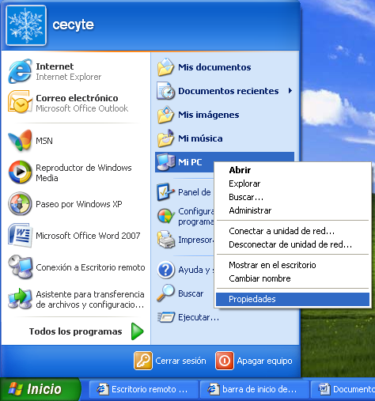

2º. Saldrá una ventana de propiedades del sistema donde elegimos la pestaña que por nombre lleva REMOTO.
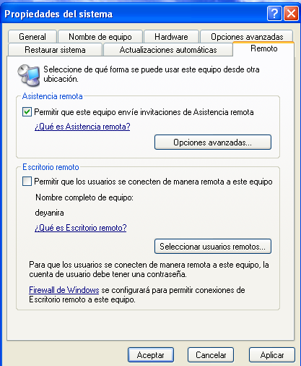

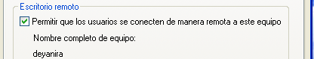
3º. En esta ventana hay dos opciones que llevan por nombre permitir que los usuarios… lo que haremos nosotros es habilitarlas.

4º. Después hagamos clic en APLICAR y luego ACEPTAR

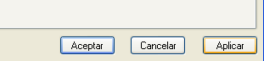

ESTOS PASOS SOLO LO TIENE QUE HACER CLIENTE
1º. Hagamos clic el icono deINICIO, seleccionamos TODOS LOS PROGRAMAS, ACCESORIOS, después COMUNICACIONES y luego seleccionamosCONEXIÓN A ESCRITORIO REMOTO.
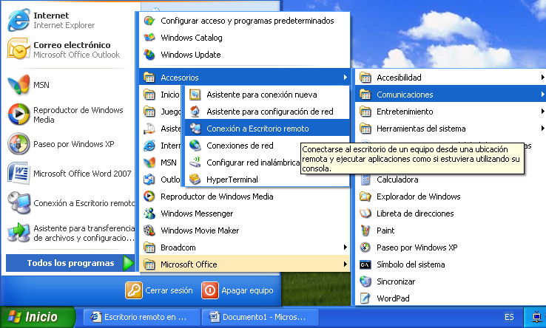

2º. Aparecerá una ventana con nombre de conexión a escritorio remoto, en esta se escribirá el nombre del equipo al cual nos queremos conectar, después de haberlo escrito hagamos clic en CONECTAR.
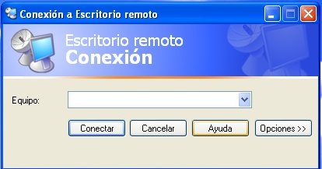

.3º.Luego saldrá una ventana donde debemos de poner el nombre del usuario y la contraseña, inmediatamente hagamos clic en ACEPTAR.
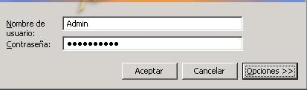

CONCLUSIÓN
En esta practica aprendimos como se puede conectar a un equipo de computo por medio de escritorio remoto esto es muy sencillo solo tenemos que seguir una serie de pasos los culés te los explican y asi es como tu puedes manipular una maquina por medio de otra o ayudar con soporte técnico.

